Электронизация торгов - шаг к цифровой экономике

27 октября 2018, 12:18
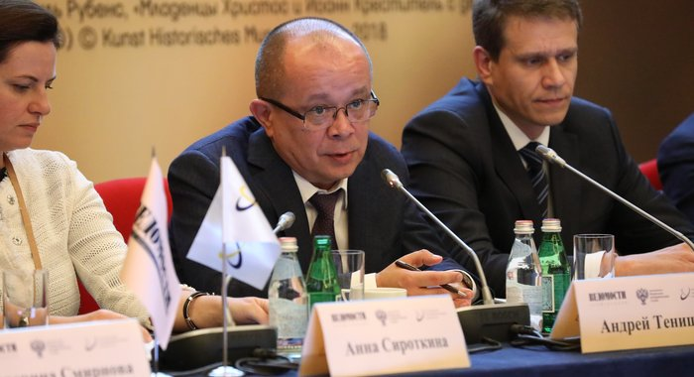
Одной из тем X ежегодной конференции «Антимонопольное регулирование в России», организованной газетой «Ведомости», стали государственные и корпоративные закупки.

Участники мероприятия обсудили изменения в соответствующем специализированном законодательстве, а также поиск баланса частного и публичного интереса в новых правовых реалиях*.

«Первым шагом к цифровизации торгов стала их электронизация. Состоялся отбор электронных площадок, перечень которых утверждён актом Правительства РФ. Также с 1 октября этого года началась работа по новой финансовой модели. Она предполагает внесение участниками закупок денежных средств, предназначенных для обеспечения заявок, на специальные счета, открытые в уполномоченных банках», - рассказал заместитель начальника Управления контроля размещения государственного заказа ФАС России Роман Семенов.

Как заметил представитель антимонопольного ведомства, за три недели функционирования новой модели электронных закупок, порядка 100 тысяч поставщиков уже открыли спецсчета в уполномоченных банках.

Вопросы контроля за антиконкурентными соглашениями в свете элекронизации осветил начальник Управления по борьбе за картелями Андрей Тенишев.

«Электронизация закупок обеспечивает естественные технологические барьеры для картелей и повышает уровень анонимности на электронных торговых площадках с одной стороны и с другой дает полную открытость торгов для государственного контроля. Сотни картелей на торгах мы нашли потому, что осуществляем проактивный мониторинг электронных торгов. Чем большая их часть перейдет в электронную форму, тем более жестким будет за ними государственный контроль. Реализуемый нами проект «Большой цифровой кот» пока еще котенок, но он вырастет и одно его присутствие уже залог того, что «картельных мышей» на торгах станет меньше».

Также он отметил, что в практике антимонопольного органа наметилась положительная тенденция, когда крупные государственные компании сами обращаются в ФАС при обнаружении картелей на своих закупках, представляя соответствующие материалы. Тем самым, по словам Андрея Тенишева, организации существенно экономят собственные средства и содействуют развитию конкуренции в госзакупках.

Отдельно спикер остановился на вопросе охраны тайны связи в эпоху цифровизации.

«Нам нужно принципиально по-новому подходить к определению тайны связи. Когда каналам связи общаются не люди, а роботы, компьютерные программы, то вряд ли тайна такого общения подлежит защите со стороны государства. В существующей ныне редакции статья 63 Закона о связи охраняет, не тайну связи, а каналы связи и в современных условиях эта норма входит в противоречие со ст. 23 Конституции России о праве граждан на тайну переписки и телефонных переговоров. С увеличением мобильного трафика мы рискуем утратить полноценный государственный контроль за электронными торгами».

*31 декабря 2017 года были внесены изменения в законодательство о контрактной системе и корпоративных закупках (в Закон № 44-ФЗ Федеральным законом № 504-ФЗ, в Закон № 223-ФЗ Федеральным законом № 505-ФЗ).

